RELIGIOSAS DE LA PUREZA DE MARÍA
“RASGOS CARACTERÍSTICOS DE LA ESPIRITUALIDAD ALBERTIANA"



Nuestra identidad, como religiosas de la Pureza de María, viene marcada por el carisma de Alberta Giménez, carisma personal que se convierte, a través de la historia, en el carisma institucional Pureza de María.
La Congregación nace a través de una mujer abierta a la acción del Espíritu: ALBERTA GIMÉNEZ. Una mujer audaz, con un carisma personal de MADRE y EDUCADORA, preocupada por la situación social de su tiempo y muy comprometida con la promoción de la mujer.
La biografía de Alberta es de gran elocuencia. A través de una vida entretejida de valor, desprendimientos, proyectos e ilusiones, cambios de rumbo, experiencias enriquecedoras, Dios iba modelando una historia llamada a dar vida a muchos, también lejos de Mallorca.
Ella nació en 1837 en Pollensa (Mallorca). Sus padres, interesados por la formación y educación de su hija, le procuraron un profesor que la preparara para obtener el título de Maestra elemental, Francisco Civera, con el que años más tarde, en abril de 1860, contrajo matrimonio. Además de los cuatro hijos que tuvieron, ambos compartieron la vocación de educar. Juntos abrieron un colegio ocupándose él de los niños y ella de las niñas. Pero todavía muy joven, Alberta hubo de afrontar el fallecimiento de tres de sus hijos y de su esposo. Los tres hijos mayores murieron de corta edad y el 17 de junio de 1869 murió también su esposo a los cuarenta y un años, dejando a Alberta, de treinta y dos años, con su pequeño Alberto que no tenía más que dos. A los pocos meses recibió la invitación a dirigir el Real Colegio de la Pureza que funcionaba en Palma desde 1809, fundado por el Obispo D. Bernardo Nadal, y que había pasado de ser una brillante institución al descrédito más absoluto. Alberta, viendo en ello la voluntad de Dios, aceptó y el 23 de abril de 1870 entró en el Real Colegio. En 1872, tan sólo a dos años de su entrada en el Colegio de la Pureza, éste ya comenzaba a remontar y Alberta recibió también el encargo de ser la Rectora de la Escuela Normal de Maestras de Baleares. En 1874 formó la primera comunidad religiosa con el grupo de maestras que encontró a su llegada. Acababa de nacer una nueva Congregación: las Hermanas de la Pureza de María Santísima, que fue aprobada por la autoridad diocesana en 1892 y pasó a ser de derecho pontificio en 1901.
En la actualidad, el Instituto se extiende por tres continentes, Europa, América y África. Lo que ayer fue tan sólo una pequeña semilla colocada por Dios en el corazón de Alberta Giménez, hoy se ha convertido en un árbol frondoso que acoge y congrega a miles de personas bajo un mismo nombre: Pureza de María.

Hasta aquí los datos que nos ofrece la historia, pero... ¿Quién fue en verdad Alberta Giménez? ¿Qué herencia nos ha dejado?

Su carisma personal de Madre y Educadora se convirtió en carisma congregacional y ha marcado de raíz nuestro estilo. Un estilo que resumimos en 5 NOTAS CARACTERÍSTICAS:

- DEDICACIÓN A LA TAREA EDUCADORA.
Madre Alberta decía: “La educación no es la obra de un día, sino el resultado de la acción ejercitada por mucho tiempo continua y constantemente”. “El que educa continúa la obra de Dios”. “Los esfuerzos de las hermanas se dirigirán a formar en sus alumnas convicciones y sentimientos, haciendo que por sí mismas huyan del mal y anhelen el bien”.
Cada Hermana de la Pureza se “entrega de todo corazón al servicio de Dios en la Iglesia, por medio de la educación según nuestro carisma”. Así reza la fórmula de nuestra profesión religiosa. Este servicio lo llevamos a cabo a través de Colegios, de Centros Superiores de Enseñanza y de Residencias universitarias. Excepcionalmente, en países de misión, asumimos tareas asistenciales y hospitales, pero siempre junto a nuestras Escuelas.
Afrontamos con ilusión la misión que la Iglesia nos encomienda de evangelizar educando. A través de la escuela católica logramos que el conocimiento que ofrecemos sobre el mundo, la vida y el hombre quede iluminado por la fe, como nos dice la Gravissimun Educationis en su número 8. Tenemos muy presente que la escuela católica es una plataforma fundamental de evangelización y que la Propuesta Educativa Pureza de María junto al Proyecto Marco de Pastoral son los que deben orientar nuestra misión, de manera coordinada, trabajando en equipo, sin dicotomías.
Junto con los laicos que trabajan en nuestros centros, en intercambio fecundo de mutua ayuda, queremos hacer de nuestras comunidades educativas lugares impregnados del espíritu evangélico, en los que nuestro proyecto educativo contribuya a unir en síntesis armónica lo divino y lo humano, evangelio y cultura, fe y vida.
Todo ello queda plasmado en nuestra Propuesta educativa, encarnación viva y actualizada del carisma albertiano: “En las entrañas de una sociedad cada vez más secularizada, brotan semillas de espiritualidad y deseos de educar la interioridad y responder a las grandes preguntas que el ser humano se ha formulado desde que es humano. Nosotras creemos que Jesucristo es la respuesta y que todo ser humano tiene capacidad de trascender, por eso educamos la interioridad y buscamos ofrecer una pastoral significativa, comprometida y en plena comunión con la Iglesia Universal”.

- VOLUNTAD DE SUPERACIÓN
Madre Alberta fue una pedagoga de vanguardia.
Nosotras, viviendo con atención a los signos de los tiempos, procuramos conocer las circunstancias por las que atraviesan la Iglesia y nuestros jóvenes y niños, las familias y la sociedad en general. En una sociedad tan cambiante como la nuestra nos vemos constantemente interpeladas por las consecuencias que esos cambios generan a nivel social, cultural, moral y religioso, por lo que nos sentimos llamadas a una constante actualización a nivel teológico-espiritual, pedagógico y sociológico.

- ESPECIAL AMOR A LA VIRGEN
Nuestra espiritualidad es cristocéntrica y mariana. Esto configura nuestro estilo de consagración, nuestra fraternidad y nuestra misión de educar. María es para nosotras modelo de búsqueda y escucha del Espíritu Santo, de acogida de la Palabra de Dios y de seguimiento de Cristo.

- ECLESIALIDAD
Sentir con la Iglesia…
Evangelizamos, y nos dejamos evangelizar, desde este sentido de pertenencia a la Iglesia y enviadas por ella a todos los hermanos y hermanas, hijos e hijas de Dios que, muchas veces sin saberlo, buscan el Reino de Dios.

- ESPÍRITU DE FAMILIA
La comunión fraterna contiene en sí misma una fuerte dimensión evangelizadora y se convierte para el mundo en signo profético. Signo que saca su fuerza de la oración en común, de la liturgia, de la adoración Eucarística y de la fracción del pan, como centro de toda la vida comunitaria y de todo nuestro impulso apostólico. Desde ahí convertiremos nuestros colegios en verdaderas familias.
Nuestra espiritualidad, creando verdadera familia y fraternidad, se amplía y en estos últimos años se está poniendo en marcha, en todos los continentes donde estamos presentes, el Movimiento Laical Familia Albertiana como impulso del Espíritu a compartir y enriquecer nuestro carisma.

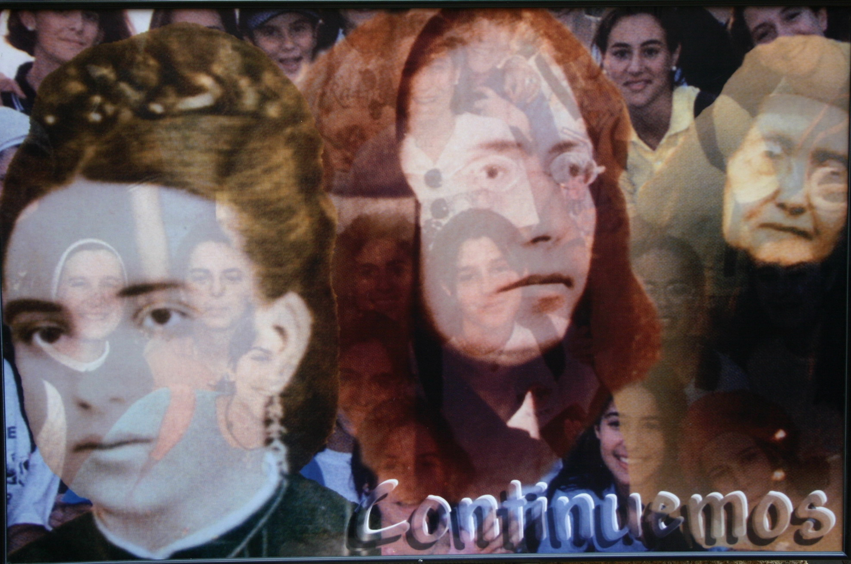

H. Begoña Fornes, noviembre 2011, revista CPL (Centro Pastoral Litúrgica)

